MATEMATIKA
Ostali bomo pri prikazih in logiki.
1. Otroci so se igrali z raznobarvnimi frnikolami. Ob koncu igre so jih razporedili po barvah. Oglej si vrstični prikaz in odgovori na vprašanja.
LEGENDA:
1 frnikola =
1 2 3 4 5 6 7 8 9 10 11 12 13 14 15 16 17

- Koliko je bilo vseh frnikol? Kako si to ugotovil?
- Katerih je bilo največ?
- Kolikokrat več je bilo zelenih frnikol kot modrih?
- Kolikokrat manj je bilo rumenih frnikol kot zelenih?
- Ali je bilo zelenih frnikol več ali manj od polovice vseh frnikol?
- Koliko bi bilo frnikol, če bi en pravokotnik označeval 3 frnikole, 4 frnikole, 5 frnikol?

2. Oče je star 36 let, njegova žena je za devetino let mlajša. Koliko je stara hči, če ima četrtino maminih let?

3. Franja je imela mačko, ki ima mladičke. Franja je povedala:
- vsi mladički, razen treh so beli,
- vsi mladički, razen treh so rjavi,
- vsi mladički, razen treh so črni,
- vsi mladički, razen treh so tigrasti.
Koliko mladičkov ima Franjina mačka?
4. V razredu so trije prijatelji, Miha, Milan in Metod. Pri urah športne vzgoje stojijo v vrsti drug za drugim: najvišji spredaj, za njim srednji in na koncu najmanjši.
Miha ni manjši od Milana in Metod ni večji od Milana. Kateri od njih je najmanjši in kateri največji? Kateri je najstarejši?
SLOVENŠČINA
V priloženem video posnetku je pogovor med Majo in babico. Poglej posnetek in odgovori na vprašanja na straneh 88 in 89 do naloge 26.
Če ne morete odpreti videa, poglej spodnje besedilo.
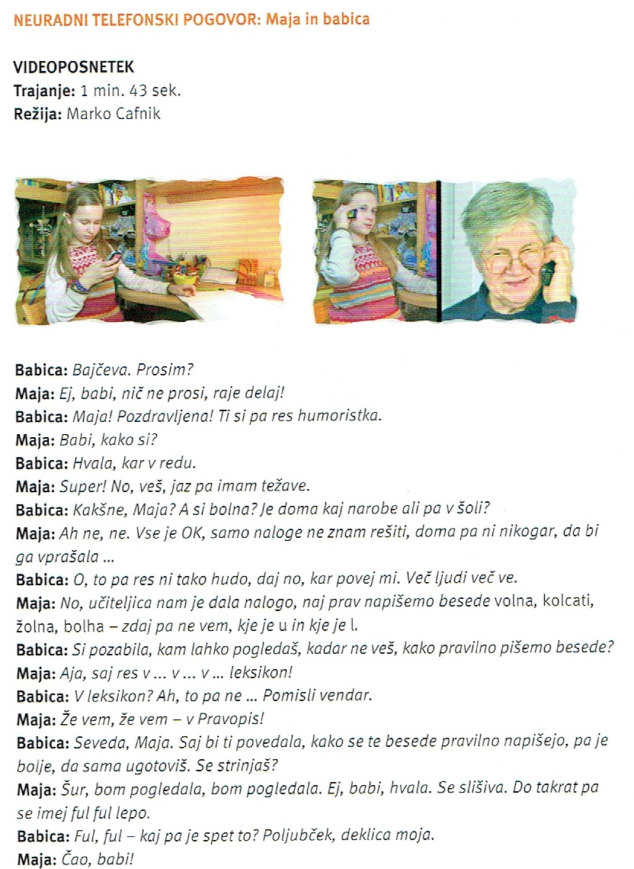

ŠPORT
PLEŠI IN ZAMRZNI
Danes pa boste spet malo zaplesali.
- Za začetek svoje telo dobro ogrej s tekom na mestu in z vajami na fotografiji spodaj.
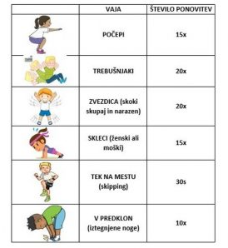

- Zdaj pa igraj igro pleši in zamrzni. Poglej si jo na posnetku na spodnji spletni povezavi. Ko je glasba plešeš, ko je ni poglej zaslon in izvedi pozo na zaslonu.

https://video.arnes.si/portal/asset.zul?id=nNrRCBaAhjlXBUaqTurouCws&fbclid=IwAR1gadCXAJPTyJrMh3dbhHU0FiCgZGL-RIDBUK7ag7lQ_XfBmxMK1IIE7MI

Učiteljica športa

DRUŽBA
Pravica do svojega mnenja in izražanja
Vsakdo ima pravico povedati svoje mnenje, četudi se z njim ne strinjamo. Prevlada naj moč argumenta.
Pravica do nenasilnega ravnanja
Spomni se in zapomni si: Spore moramo reševati na miren način. Otroci imate možnost, da v primeru nasilnega (psihičnega ali fizičnega) ravnanja z vami, poiščete pomoč.
V učbeniku je stara številka, zato prilagam spremembo:

Pravica do posebne skrbi za otroke invalide
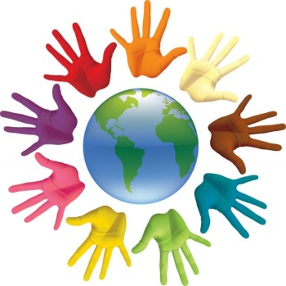
Zapomni si:
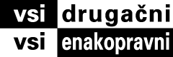
Ne glede na razlike med nami, imamo vsi enake pravice!

NIT
Plin
V naših domovih lahko kot energent uporabljamo tudi plin. Do domov jih lahko dobimo v jeklenki ali s plinovodom. Pomembno je, da vemo, da je plin lahko tudi eksploziven, zato moramo posebej paziti pri ravnanju z jeklenko ali pa s pečmi na plin.
